http://nos.nl/artikel/2165890-kind-moet-kunnen-vallen-zonder-dat-ouder-zegt-oh-je-designbroek.html

'Kind moet kunnen vallen zonder dat ouder zegt: oh, je designbroek!'
VR 31 MAART, 14:20
BINNENLAND
"Pas op, kijk uit, doe voorzichtig, dat is gevaarlijk!" Hoe vaak zeg je dit eigenlijk als ouder tegen je kind? "Veel vaker dan je denkt", zegt Saskia Kloet van VeiligheidNL. Dat expertisecentrum begint vandaag een campagne tegen te voorzichtige ouders: laat je kinderen risico's nemen, is de boodschap. "Tel even tot 10 voordat je weer waarschuwt, want het kind kan vaak goed zelf inschatten wat het wel of niet kan doen."
Dus laat ze een tak slijpen met een zakmes, in bomen spelen, fikkie stoken: daar leren ze alleen maar van, zegt Kloet. "Het is heel belangrijk voor kinderen om risicovol te spelen. Dan werken ze echt aan hun natuurlijke ontwikkeling." Die blijft momenteel namelijk een beetje achter, zegt ze.
Door risico's te nemen, krijgen ze meer zelfvertrouwen, worden ze minder angstig, krijgen ze beter motorische vaardigheden en kunnen ze risico's ook beter inschatten, legt Kloet uit. "En dat helpt ze in hun hele verdere leven op meerdere manieren."

Door sociale media zijn ouders bang geworden om hun kinderen uit het zicht te laten spelen.
Saskia Kloet van VeiligheidNL
De grootste reden voor de voorzichtigheid van kinderen is de angst van ouders. "Er is de laatste jaren een belangrijke verschuiving te zien op het gebied van het beschermen van kinderen. Door onder meer sociale media zijn ouders bang geworden om kinderen uit het zicht te laten spelen."
Daar wordt namelijk volgens Kloet vooral de nadruk gelegd op alles dat fout kan gaan. "Daar praten ouders vaak over de onveiligheid in een regio."
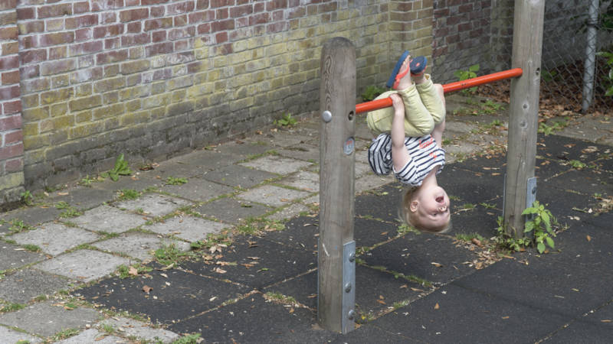
HOLLANDSE HOOGTE
Krista Okma, pedagoog en expert in opvoeden en opgroeien, is het met de kern van de campagne eens, maar vindt ook dat er niet overdreven moet worden. "Het is heel belangrijk dat kinderen de ruimte krijgen om te vallen en buiten te spelen. En dat ouders niet zeggen: 'oh niet rennen, je hebt een designbroek aan'!"
Maar, zegt Okma, we moeten de schuld niet alleen bij de ouders leggen. "Een van de redenen dat kinderen niet meer buiten spelen is de dichtbevolkte wijk. We zijn dichter op elkaar gaan wonen, waardoor al het drukke verkeer minder ruimte is om buiten te spelen."

Positieve dingen komen niet zo snel op sociale media, zo ontstaat een vertekend beeld.
Krista Okma
Okma herkent de grotere voorzichtigheid bij ouders wel. Zij beaamt dat sociale media daarbij een rol spelen. "Op sociale media komt elk incident uitvergroot voorbij. Als ze lezen dat iemand uit een boom is gevallen denken ze al snel: laat ik mijn kind maar niet meer in die boom laten klimmen. De positieve dingen worden helemaal niet uitvergroot en zo ontstaat er een vertekend beeld."
Gezinscoach Marinka van den Bosch noemt een voorbeeld. "Gisteren kwam er toevallig een verhaal voorbij over een poging tot ontvoering van kinderen in de Ikea. Dat werd heel veel gedeeld. Zo'n poging tot ontvoering is natuurlijk heel rot, maar dat betekent niet dat je als moeder opeens niet meer naar de Ikea kan."

Heftige verhalen krijgen likes
En zo'n vertekend beeld wordt alleen maar erger. "Een verhaal over een situatie die normaal verloopt, krijgt natuurlijk niet zoveel reacties en likes als een heftig verhaal. Ouders lezen alleen nog maar de heftige verhalen en dat creëert angst voor gevaar."
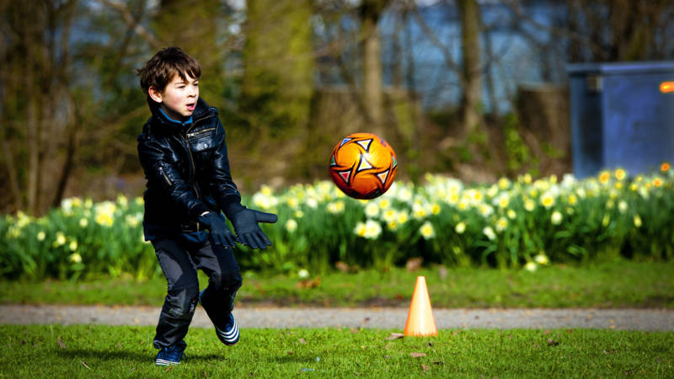
Jongetje speelt buiten ANP
Het vertekende beeld ontstaat ook door de kinderopvang en basisschool, stelt Okma. "Daar wordt zo extreem voorzichtig gedaan. Een veiligheidsmatje hier, een veiligheidsmatje daar. De ouders nemen dat overbezorgde gedrag over."
En ouders maken zich druk over hoe hun kinderen overkomen bij andere ouders. "Als een kind met scheuren in zijn broek loopt, zijn ouders al snel bang dat het lijkt alsof ze hun kind verwaarlozen. Materialisme speelt hier ook zeker mee."

Smartphone
Ouders kunnen ook hun kind beter in de gaten houden door de komst van de smartphone. Áls een kind dan buiten speelt, wordt het vaak gebeld met de vraag of wel alles goed is. "Ik kan me voorstellen dat ouders een mobiel een prettig idee vinden", zegt Van den Bosch. "Maar die moet niet gebruikt worden om de hele tijd te bellen om te vragen waar ze zijn, die moet alleen gebruikt worden als er echt iets is."
Want als de ouders duidelijke afspraken maken met de kinderen hoeft er ook niet zo vaak bij de kinderen gecheckt te worden. "Maak afspraken en laat dan je kinderen los. Je moet ze vertrouwen. En als het dan niet werkt, dan pas je je afspraken weer aan. Speel niet het letterlijke vangnet van je kind, dat gaat niet goed."

